021_Cattle Egret

圖 02gz05.jpg
抵港過冬的牛背鷺聯群結隊在城門河上空飛翔，帶來不少生氣。(攝影：柯嘉敏)
圖 02gz04.jpg
近百隻牛背鷺抵港後，在城門河一棵樹上聚集。(攝影：柯嘉敏)
圖 02gz06.jpg
牛背鷺的橙黃色嘴較其他鷺鳥短，繁殖期間部份白色的羽毛會變為橙色。(攝影：柯嘉敏)
圖 021_HL_CatEgr17_20001025.JPG
牛與牛背鷺是自然界的「好拍檔。(攝影：呂德恒)

攝影者：柯嘉敏、呂德恒
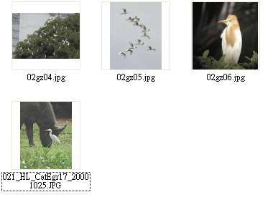

飛來──沙田大樹變牛背鷺天堂

踏入10月，冬天將近，來自北方的候鳥，已紛紛的南下預備過冬。只要我們細心留意，這是有跡可循的。

在平日只有零星數隻鷺鳥覓食的城門河，這天變得閙烘烘。攝影者對這景象顯得特別雀躍，並親自以長鏡頭拍下多幅照片──為數約80隻的牛背鷺，聯群聚集在一棵樹上。遠觀恍如點點純白的聖誕樹掛飾，提早帶來了「白色」冬日氣氛。

其實細心留意的話，秋天時份的清晨，會有機會見到大群鷺鳥從馬鞍山飛到城門河覓食，再折返馬鞍山，好像晨運一樣。

與牛為伍

牛背鷺通常在新界鄉郊一帶出沒，很少機會可在鬧市觀察到。牠們喜歡廣闊的環境，如魚塘、草原及農地，以昆蟲為主要食糧，較少吃魚。

顧名思義，牛背是與牛為伍的雀鳥，有說法是牠們喜愛以寄生在牛身上的昆蟲作為食糧，而體型大的牛隻可以充當「保鑣」，發揮自然界互利共生(mutualism)作用。

本港的牛背鷺有部分是留鳥，亦有候鳥，外表無法分辨。不過以遷徙鳥類習性來說，牠們通常會先聚集一起一段時間，然後各自分散「搵食」，再次遷徙飛離時，就會「自動」集合，然後飛回繁殖地。

